深度学习模型训练过程中的消息推送机制

深度学习模型的训练时间比较长，尤其是加入主动学习策略之后所耗时间更是翻了好几倍，模型在训练过程中由于不可能一直盯着电脑屏幕的日志输出查看，因此可能会无法及时获取一些重要信息，比如模型现在训练到哪一环节，比如程序突然内存溢出down掉了等等。如果能够在模型训练过程中引入消息通知机制，将一些重要节点事件及时推送到管理员手机上可能会使训练过程更加可控。基于上述思考，结合微信公众号的模板消息机制开发了这一小工具。

下面是测试效果图：

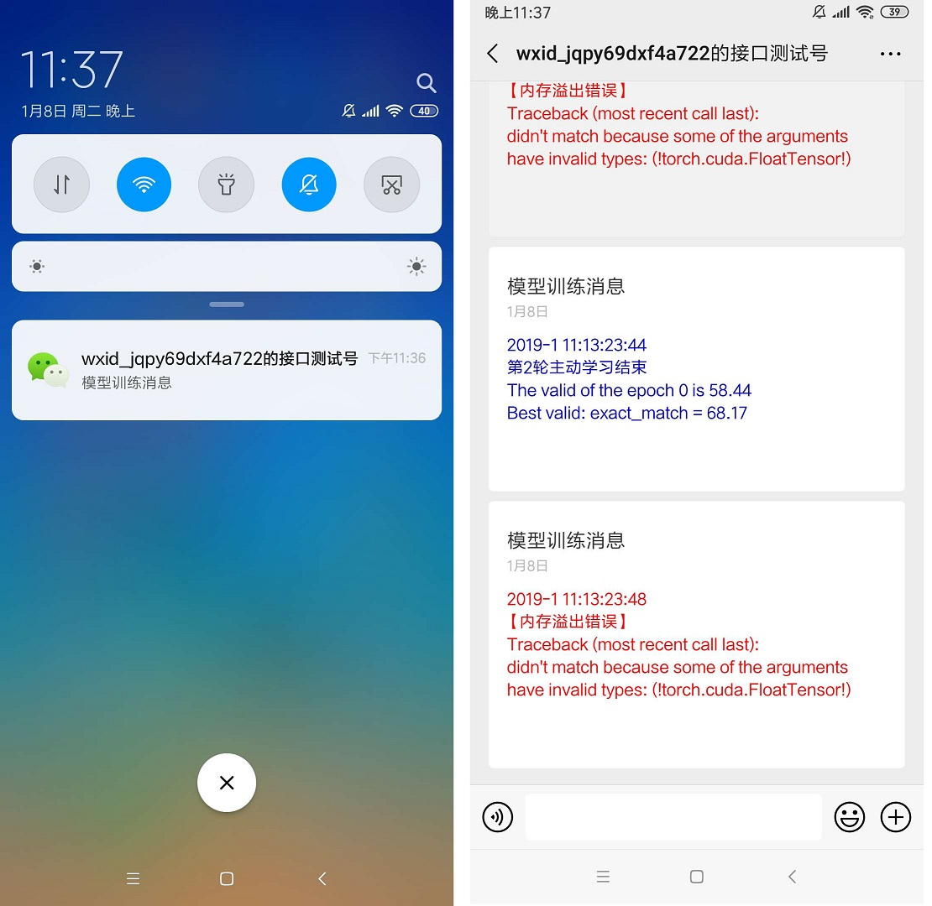

如果有兴趣可以自己研究下微信开发测试号的相关文档，如果只为了使用，则按照下面的说明文档操作不超过10分钟就能在模型代码里像添加日志输出一样添加推送消息。

登录微信公众平台测试号
申请测试号的地址https://mp.weixin.qq.com/debug/cgi-bin/sandbox?t=sandbox/login
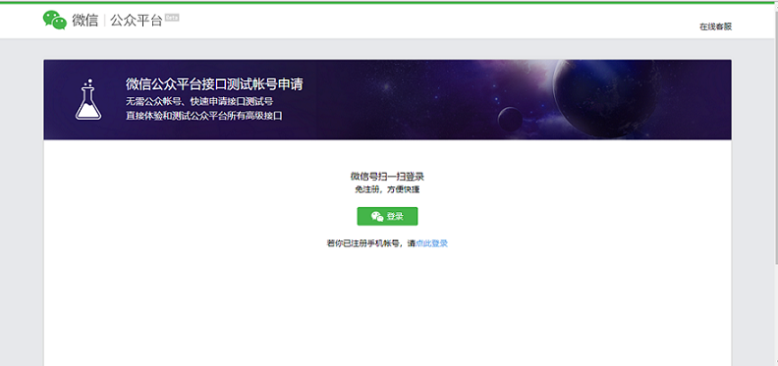
手机上确认登录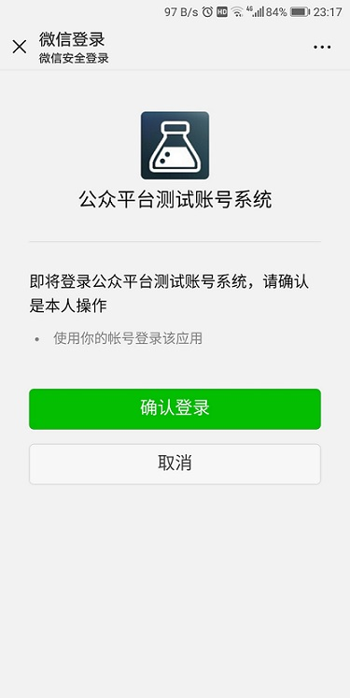

记下测试号信息中的appID 和 appsecret，写程序的时候会用到

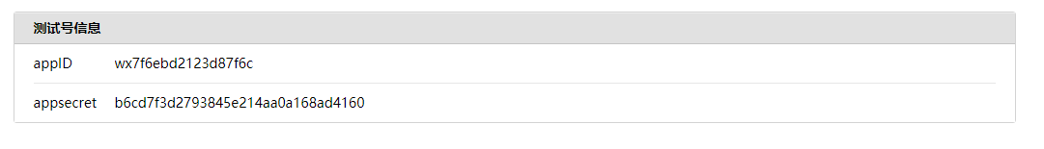
下拉找到模板消息接口，点击新增测试模板
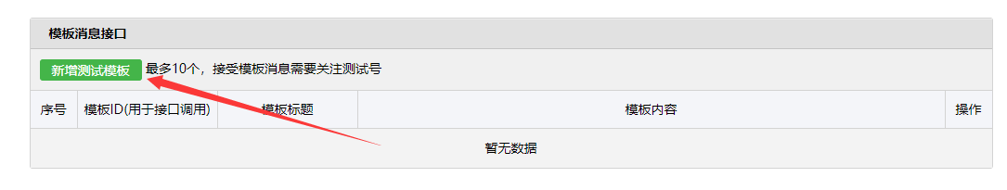

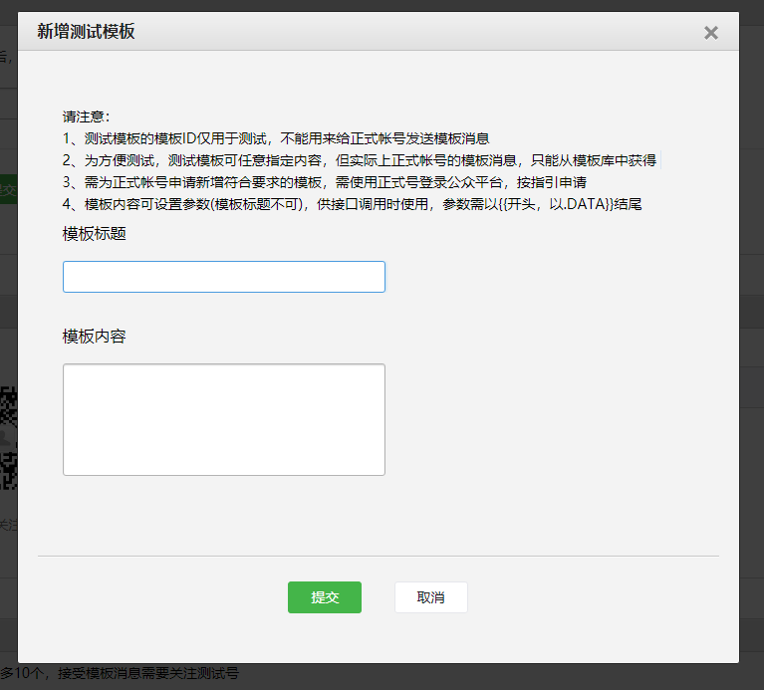
【模板标题】就是推送消息的标题，例如前面效果图中的“模型训练消息”
【模板内容】推送消息正文。其填充规则如下：
以前述效果图为例
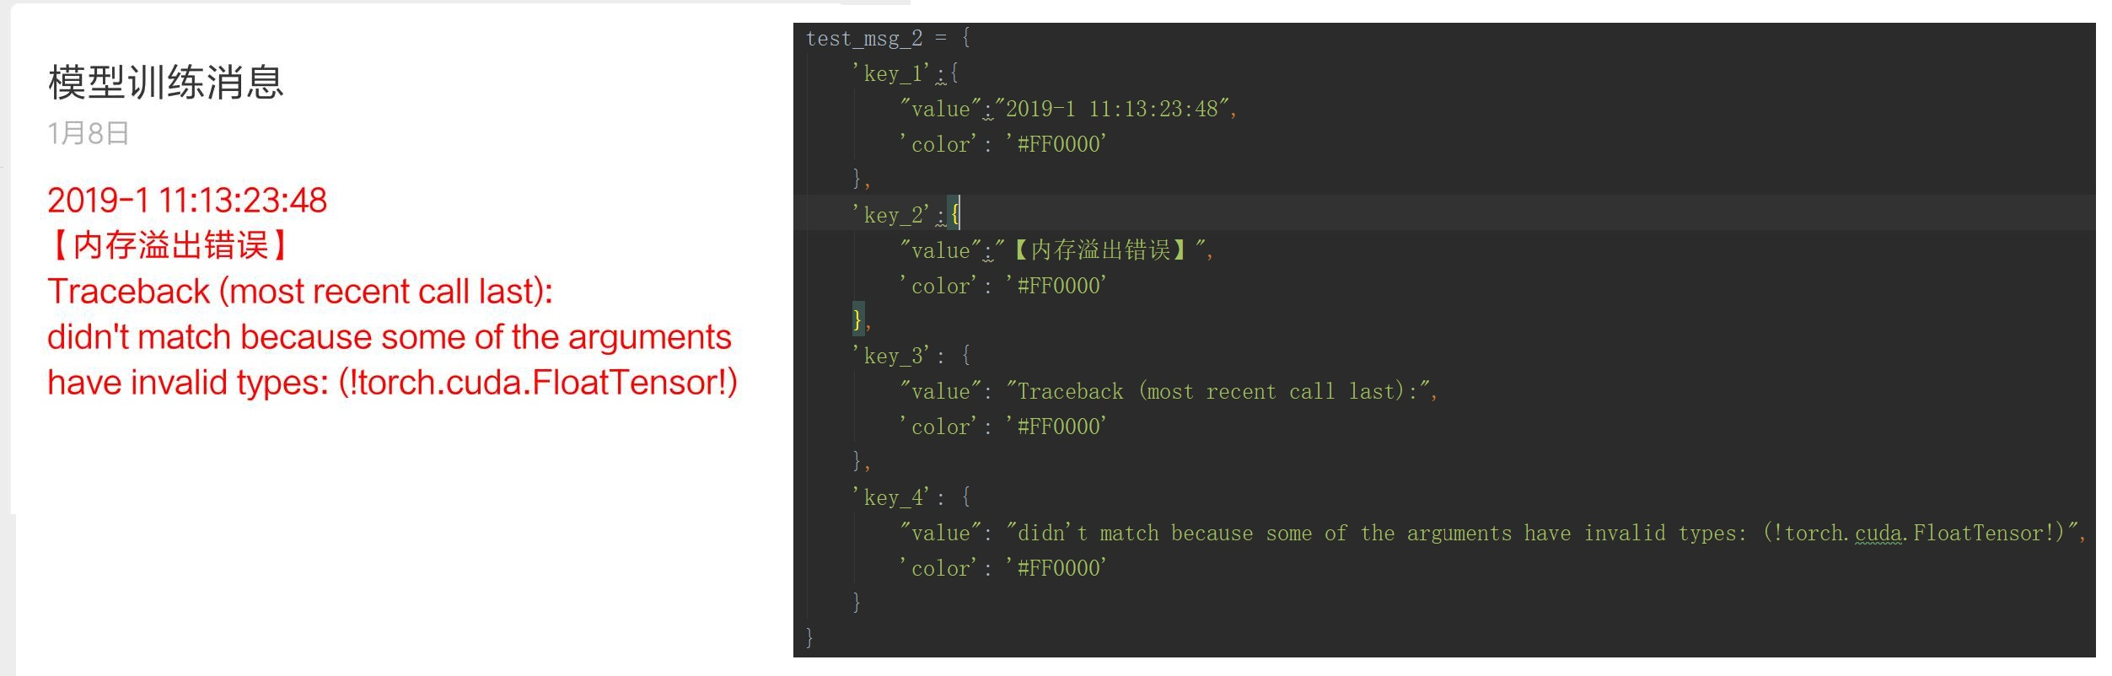
左侧是实际展示效果，右侧是对应的数据格式，则模板内容应该填：
{{key_1.DATA}}
{{key_2.DATA}}
{{key_3.DATA}}
{{key_4.DATA}}
可以继续添加{{key_5.DATA}}、{{key_6.DATA}}，但是至少要有前四个。
其中数据部分的color代表的是文本的颜色，该项可以不加，默认是黑色。
点击提交：
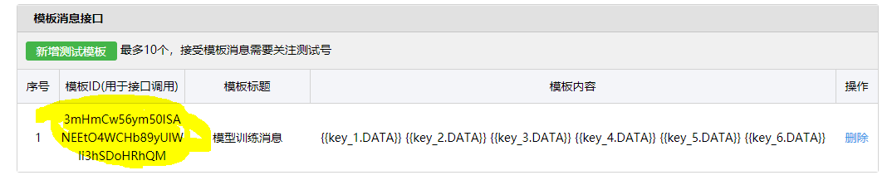
记下模板ID，后面程序调用的时候会用到。
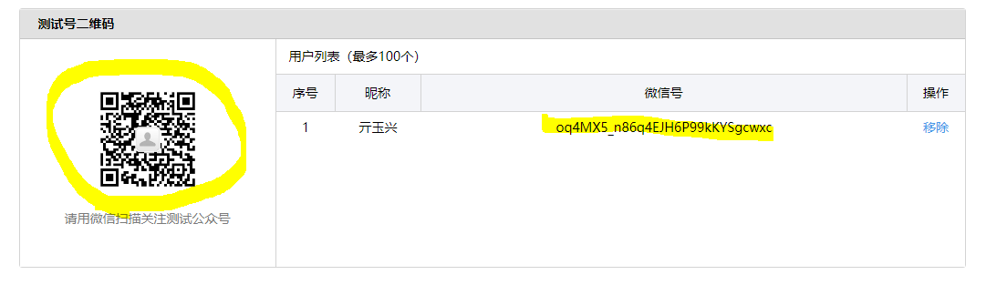
记下你的微信号（不是真实的微信号，是一个测试虚拟号），
微信扫一扫二维码，意味着你关注了这个测试公众号，可以接收他发送的推送消息了。

这里有python2的源码实现（python3的实现类似），详见wechatNotification.py
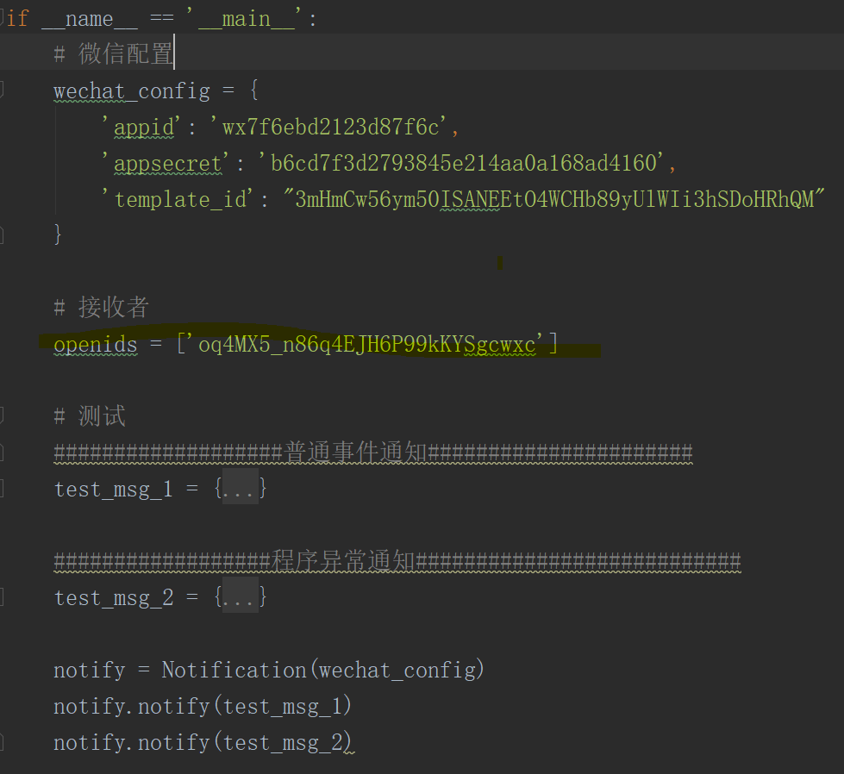

【注意】接受者openids指的是你前面记下的微信号，如果你只想给自己推送消息可以把该参数传递到notify函数中。如果想给所有关注该公众号的人发推送可以不传递该参数，程序自动向所有关注者发推送。

由于access_token的限制每天最多发送2000条推送，对于我们的场景已经足够了。

实际使用的时候注意推送数据的格式要跟自定义模板中的格式（key）对应。

